EMBARGOED UNTIL FEBRUARY 10, 2025 AT 12:00AM CET
De toegangspoort tot audiofiele perfectie.
De nieuwe HD 505 katapulteert de opkomende audiofan in een wereld van puur, audiofiel luistergenot.


Amsterdam, 10 februari 2025 – Het merk Sennheiser kondigt vandaag de HD 505 aan, een hoofdtelefoon vervaardigd voor luisteraars die hun liefde voor geluid naar een nieuw prestatieniveau willen tillen. Met zijn mix van analytische tuning, precieze details en langdurig comfort doet de essentiële Sennheiser-ervaring haar intrede in verschillende soorten luisteropstellingen en gaminginstallaties.
“De HD 505 is er voor iedereen die de audio-openbaring wil beleven waar een geweldige Sennheiser-hoofdtelefoon om bekendstaat”, zegt Klaus Hanselmann, Sennheiser Audiophile Product Manager. “Hier hebben we echt iets speciaals, waarmee serieus luistergenot binnen bereik komt van de opkomende audiofiel of gamer.”
Jouw kennismaking met echt geluid
Het hart van de HD 505 wordt gevormd door een speciale 12Ω-transducer in een open oorschelp, die geproduceerd werd in Sennheisers geavanceerde audiofiele fabriek in Tullamore, Ierland. Met een frequentierespons van 12 tot 38.500 Hz en een gemeten totale harmonische vervorming van minder dan 0,2% kunnen luisteraars gerust zijn dat hun muziek gereproduceerd wordt met verrassend rijke details én integriteit. Deze combinatie levert een netjes gebalanceerde geluidssignatuur op, met de krachtige bas, moeiteloze middentonen en onvermoeibare hoge tonen waar het audiofielenmerk zo om geroemd wordt. De onder een hoek geplaatste transducers repliceren de triangulaire plaatsing van een set nearfield-luidsprekers. Dit resulteert in een expansief geluidsbeeld waardoor de luisteraars op de eerste rij kunnen zitten bij hun favoriete muziek, films en games.
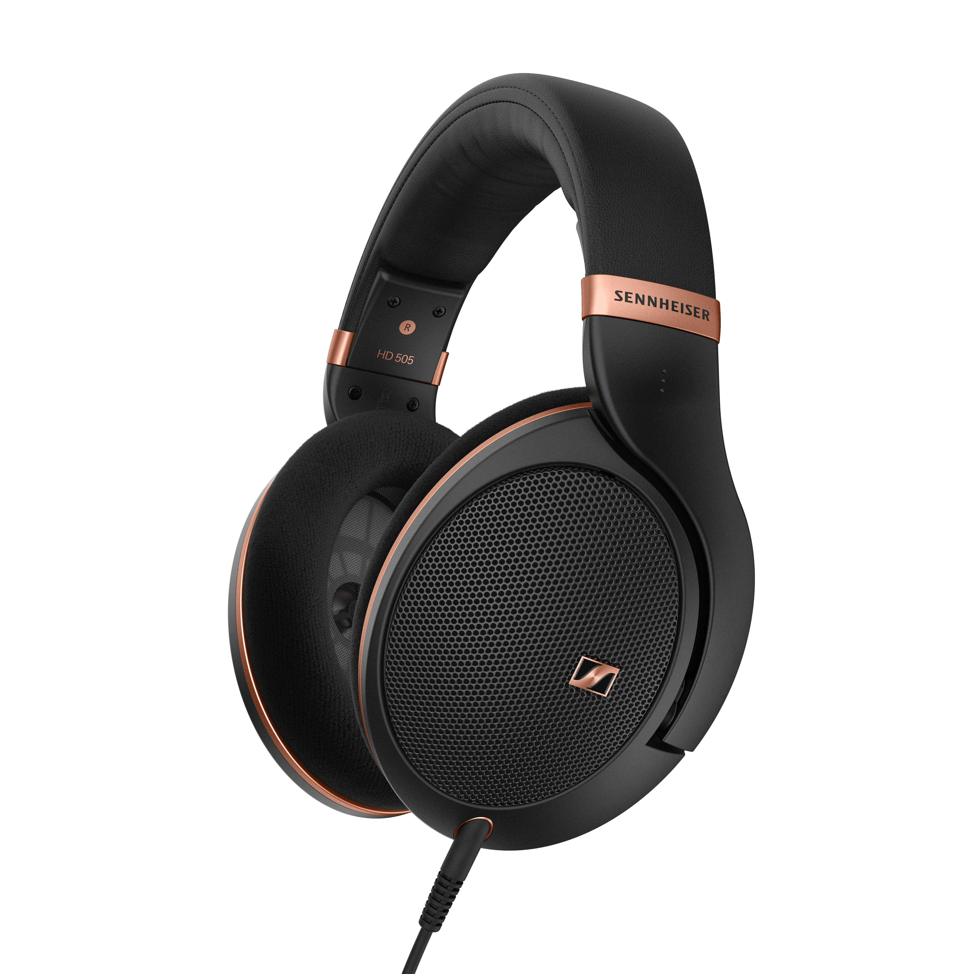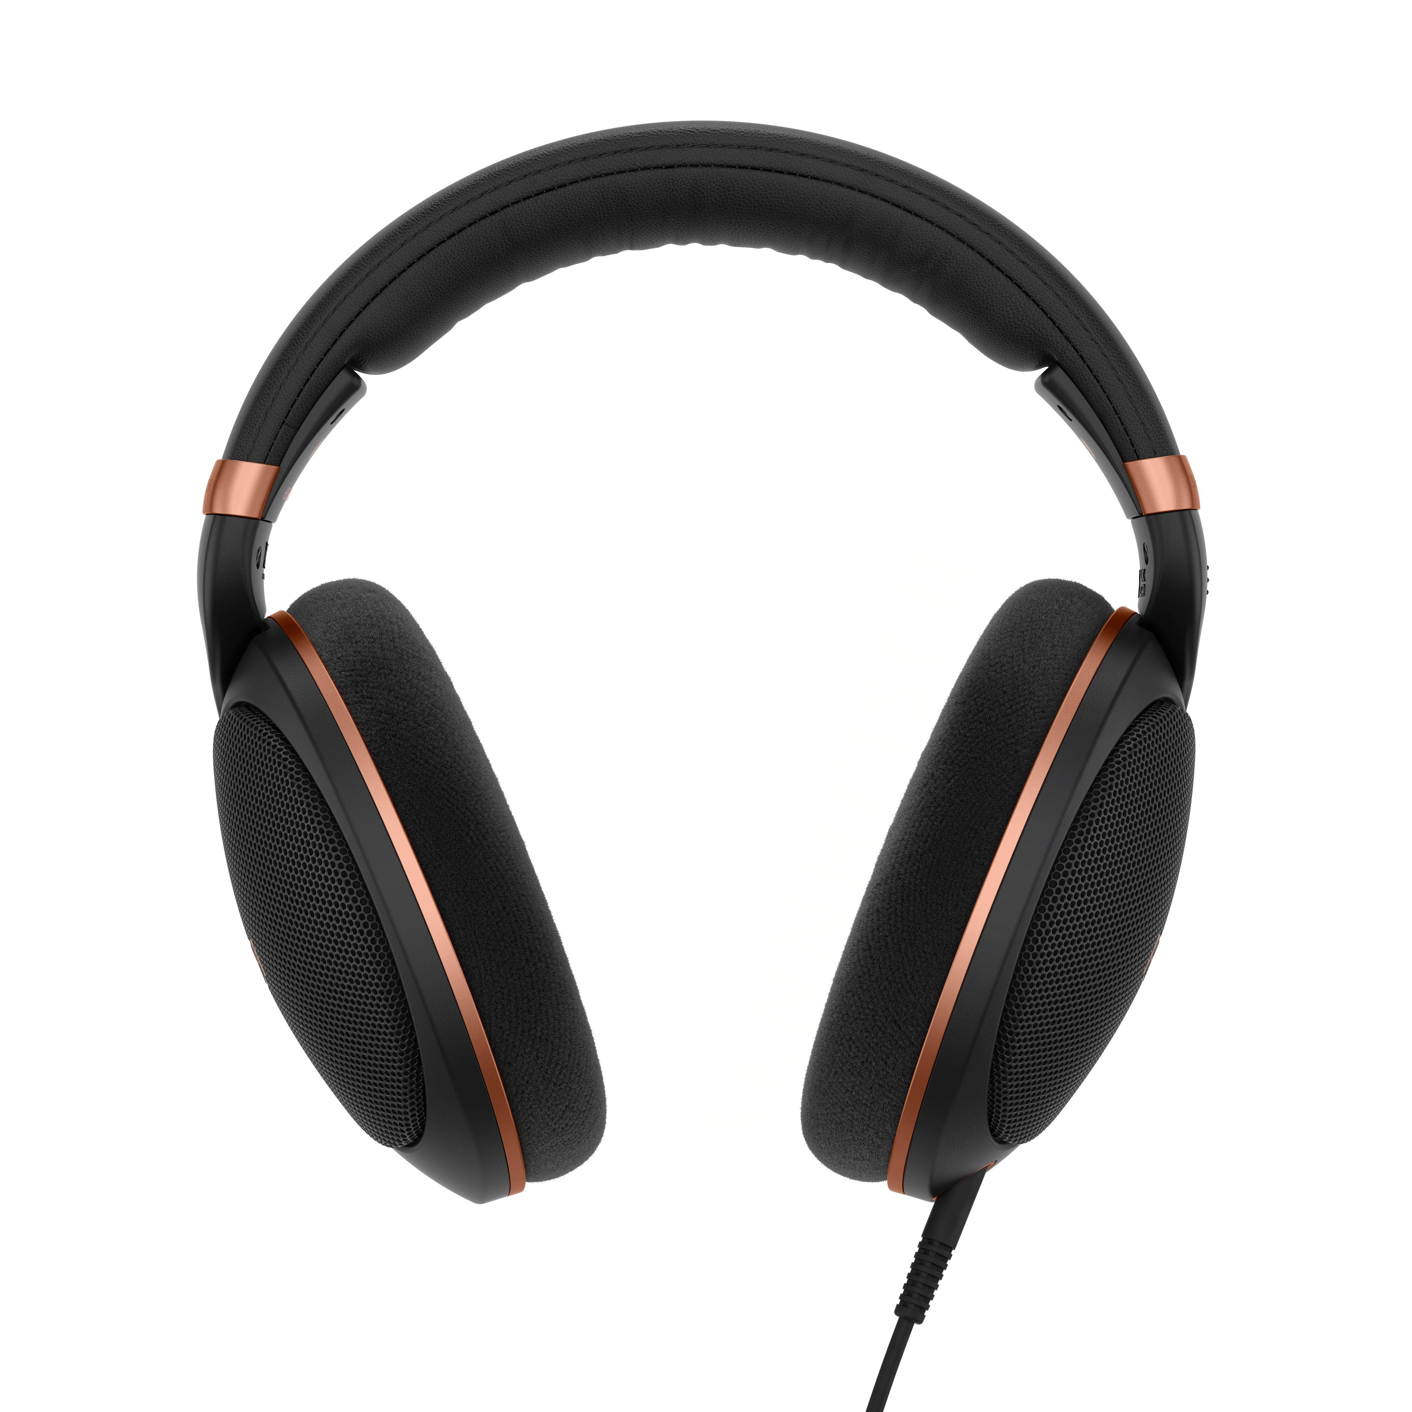
Op de foto: de HD 505 biedt een spannende mogelijkheid om kennis te maken met audiofiel luistergenot
Tijdloos design, gebouwd om lang mee te gaan
De HD 505 werd gebouwd op het vertrouwde chassis van de HD 500-reeks, geprezen omwille van zijn langdurig comfort en lichtgewicht pasvorm. Van de kunstlederen hoofdband tot de metaalgaascovers van de oorschelpen: elk onderdeel werd ontworpen om lang mee te gaan, en straalt tegelijk een ingetogen verfijning uit. Met zijn gewicht van slechts 237 gram biedt de HD 505 draagcomfort van een niveau dat langdurig luisteren tot een waar plezier maakt. Hij wordt geleverd met een afneembare 1,8m-kabel (6 voet), een 3,5mm-stekker (1/8 inch) en een 6,3mm-adapter om hem aan te sluiten aan de breedst mogelijke waaier audiobronnen, zoals versterkers, geluidskaarten, audio-interfaces en A/V-ontvangers. Net als bij zowat alle hoofdtelefoons uit de 500-reeks kan een breed aanbod kabels en oorkussens – variërend in lengte, toepassing en stekkertype – zonder gereedschap door de gebruiker gewisseld worden. Door dit modulaire ontwerp kan de HD 505 in de loop der tijd aangepast worden aan de evoluerende installatie van de gebruiker, bijvoorbeeld bij integratie van een gebalanceerde audiobron of toevoeging van een in-line microfoon.
Beschikbaarheid
De HD 505 is vanaf vandaag verkrijgbaar bij Amazon.com met een AVP van € 279,90 / $ 249.95.

Over het merk Sennheiser
Wij leven en ademen audio. We worden gedreven door de passie om audio-oplossingen te creëren die een verschil maken. Bouwen aan de toekomst van audio en onze klanten opmerkelijke geluidservaringen bieden – dat is waar het merk Sennheiser al meer dan 75 jaar voor staat. Terwijl professionele audio-oplossingen zoals microfoons, conferentiesystemen, streaming-technologieën en monitoringsystemen deel uitmaken van de activiteiten van Sennheiser electronic GmbH & Co. KG, werden de activiteiten met consumentenapparatuur zoals hoofdtelefoons, soundbars en spraakversterkende hearables in 2022 onderdeel van de Sonova Holding AG-bedrijvengroep, die hiervoor het Sennheiser-handelsmerk gelicentieerd heeft.

www.sennheiser.com
www.sennheiser-hearing.com

Over Sonova Consumer Hearing
Sonova Consumer Hearing biedt premium hoofdtelefoons en hearables aan – voornamelijk in het echt draadloze segment – evenals audiofiele hoofdtelefoons, hooroplossingen en soundbars onder het merk Sennheiser. Het bedrijf is onderdeel van de Sonova Group, een wereldleider op vlak van innovatieve hoorzorgoplossingen met hoofdkwartier in Zwitserland en wereldwijd meer dan 17.000 werknemers.

Perscontact
Sonova Consumer Hearing
Kate Smart
PR and Influencer Manager EMEA
kate.smart@sonova.com

